ФЕДЕРАЛЬНОЕ ГОСУДАРСТВЕННОЕ БЮДЖЕТНОЕ ОБРАЗОВАТЕЛЬНОЕ УЧРЕЖДЕНИЕ ВЫСШЕГО ОБРАЗОВАНИЯ

МОСКОВСКИЙ ПОЛИТЕХНИЧЕСКИЙ УНИВЕРСИТЕТ
ВЫСШАЯ ШКОЛА ПЕЧАТИ И МЕДИАИНДУСТРИИ

Институт Принтмедиа и информационных технологий
Кафедра Информатики и информационных технологий

направление подготовки
09.03.02 «Информационные системы и технологии»

ЛАБОРАТОРНАЯ РАБОТА № 12

Дисциплина: Программирование для мобильных устройств ____________________________________________________________________
Тема: Создание 2D-графики и анимации______________________________________

Выполнил(а): студент(ка) группы __211-725___

_______Хайруллина Алина Ринатовна______
(Фамилия И.О.)

Дата, подпись ________________ ___________
(Дата) (Подпись)

Проверил: _________________________ ___________
(Фамилия И.О., степень, звание) (Оценка)
Дата, подпись ________________ ___________
(Дата) (Подпись)

Замечания: _________________________________________________________
____________________________________________________________________
____________________________________________________________________

Москва
2023

Целью лабораторной работы является знакомство с принципами создания 2Dграфики и анимации в Android-приложениях.

Задание
Разработайте приложение, содержащие различные объекты ShapeDrawable, анимированные с использованием анимации преобразованием и кадровой анимации.

MainActivity.java
package com.example.a2d;
import androidx.appcompat.app.AppCompatActivity;
import android.content.Intent;
import android.os.Bundle;
import android.view.Menu;
import android.view.MenuItem;
import android.view.View;
import android.view.animation.Animation;
import android.view.animation.AnimationUtils;
import android.widget.ImageView;
import android.widget.Toast;
public class MainActivity extends AppCompatActivity {
private ImageView shapeImageView;
@Override
protected void onCreate(Bundle savedInstanceState) {
super.onCreate(savedInstanceState);
setContentView(R.layout.activity_main);
shapeImageView = findViewById(R.id.shapeImageView);
}
@Override
public boolean onCreateOptionsMenu(Menu menu) {
getMenuInflater().inflate(R.menu.menu_main, menu);
return true;
}
@Override
public boolean onOptionsItemSelected(MenuItem item) {
if (item.getItemId() == R.id.line) {
shapeImageView.setImageResource(R.drawable.line);
return true;
} else if (item.getItemId() == R.id.oval) {
shapeImageView.setImageResource(R.drawable.oval);
return true;
} else if (item.getItemId() == R.id.rectangle) {
shapeImageView.setImageResource(R.drawable.rectangle);
return true;
} else if (item.getItemId() == R.id.roundrec) {
shapeImageView.setImageResource(R.drawable.roundrec);
return true;
} else if (item.getItemId() == R.id.path) {
shapeImageView.setImageResource(R.drawable.path);
return true;
} else if (item.getItemId() == R.id.arc) {
shapeImageView.setImageResource(R.drawable.arc);
return true;
}
else {
super.onOptionsItemSelected(item);
}
return false;
}
}

package com.example.animation;
import androidx.appcompat.app.AppCompatActivity;
import android.content.Intent;
import android.graphics.drawable.AnimationDrawable;
import android.os.Bundle;
import android.view.Menu;
import android.view.MenuItem;
import android.view.View;
import android.view.animation.Animation;
import android.view.animation.AnimationUtils;
import android.widget.ImageView;
import android.widget.Toast;
import com.example.animation.R;
public class MainActivity extends AppCompatActivity {
private ImageView shapeImageView;
@Override
protected void onCreate(Bundle savedInstanceState) {
super.onCreate(savedInstanceState);
setContentView(R.layout.activity_main);
shapeImageView = findViewById(R.id.shapeImageView);
}
@Override
public boolean onCreateOptionsMenu(Menu menu) {
getMenuInflater().inflate(R.menu.menu_main, menu);
return true;
}
@Override
public boolean onOptionsItemSelected(MenuItem item) {
if (item.getItemId() == R.id.alpha) {
ImageView animImageView = findViewById(R.id.animImageView);
Animation animation = AnimationUtils.loadAnimation(this, R.anim.alpha);
animImageView.startAnimation(animation);
return true;
}
else if (item.getItemId() == R.id.scale) {
ImageView animImageView = findViewById(R.id.animImageView);
Animation animation = AnimationUtils.loadAnimation(this, R.anim.scale);
animImageView.startAnimation(animation);
return true;
}
else if (item.getItemId() == R.id.translate) {
ImageView animImageView = findViewById(R.id.animImageView);
Animation animation = AnimationUtils.loadAnimation(this, R.anim.translate);
animImageView.startAnimation(animation);
return true;
}
else if (item.getItemId() == R.id.rotate) {
ImageView animImageView = findViewById(R.id.animImageView);
Animation animation = AnimationUtils.loadAnimation(this, R.anim.rotate);
animImageView.startAnimation(animation);
return true;
}
else if (item.getItemId() == R.id.total) {
ImageView animImageView = findViewById(R.id.animImageView);
Animation animation = AnimationUtils.loadAnimation(this, R.anim.total);
animImageView.startAnimation(animation);
return true;
}
else if (item.getItemId() == R.id.frameanim) {
ImageView imageView = findViewById(R.id.animImageView);
imageView.setBackgroundResource(R.drawable.frame_animation);
AnimationDrawable frameAnimation = (AnimationDrawable) imageView.getBackground();
frameAnimation.start();
return true;
}else {
super.onOptionsItemSelected(item);
}
return false;
}
}

activity_main.xml
<?xml version="1.0" encoding="utf-8"?>
<LinearLayout
xmlns:android="http://schemas.android.com/apk/res/android"
android:id="@+id/root"
android:orientation="vertical"
android:layout_width="match_parent"
android:layout_height="match_parent"
android:gravity="center">
<ImageView
android:id="@+id/shapeImageView"
android:layout_width="wrap_content"
android:layout_height="wrap_content"
android:layout_gravity="center" />
</LinearLayout>

<?xml version="1.0" encoding="utf-8"?>
<menu xmlns:android="http://schemas.android.com/apk/res/android">
<item android:id="@+id/drawables"
android:title="Drawables" >
<menu>
<item android:id="@+id/line"
android:title="Line" />
<item android:id="@+id/oval"
android:title="Oval" />
<item android:id="@+id/rectangle"
android:title="Rectangle" />
<item android:id="@+id/roundrec"
android:title="Round Rectangle" />
<item android:id="@+id/path"
android:title="Path" />
<item android:id="@+id/arc"
android:title="Arc" />
</menu>
</item>
</menu>

<?xml version="1.0" encoding="utf-8"?>
<shape xmlns:android="http://schemas.android.com/apk/res/android"
android:shape="rectangle">
<solid android:color="#0377BE" />
<size android:width="100dp" android:height="100dp" />
</shape>

<?xml version="1.0" encoding="utf-8"?>
<shape xmlns:android="http://schemas.android.com/apk/res/android">
<solid android:color="#0377BE" />
<corners android:radius="20dp" />
<size android:width="200dp" android:height="100dp" />
</shape>

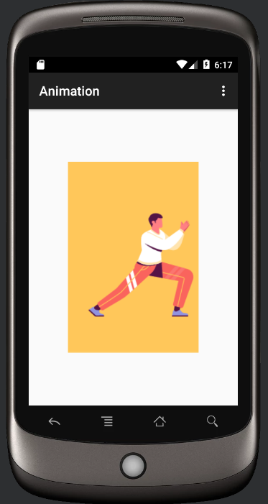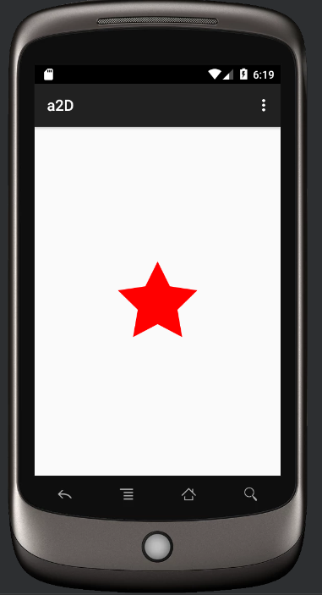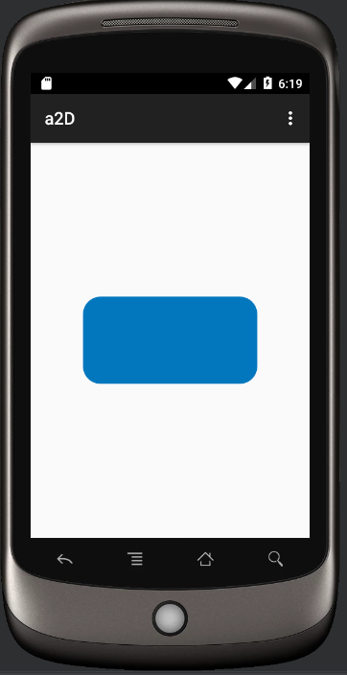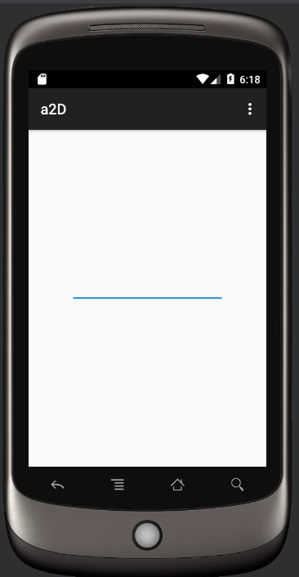
Контрольные вопросы:
- Для чего используются объекты Drawable?
Когда требуется отобразить статические изображения, можно использовать класс Drawable и его подклассы для рисования фигур и изображений. Класс Drawable — это общая абстракция того, что можно нарисовать. Различные подклассы Drawable используются для различных типов изображений. Также можно определить собственный подкласс Drawable.
2. Для чего используется класс TransitionDrawable?
предназначенный для плавного перехода между двумя изображениями
3. Для чего используется класс ShapeDrawable?
Объекты ShapeDrawable могут использоваться, если необходимо динамически рисовать двухмерную графику. Можно программно отрисовывать графические примитивы на объекте ShapeDrawable и применять различные стили.
4. Как осуществляет объявление ShapeDrawable в xml-файле?
ShapeDrawable — это подкласс Drawable. Поэтому можно использовать ShapeDrawable везде, где ожидается Drawable. Например, можно использовать объект ShapeDrawable для установки фона представления, передав его в метод setBackgroundDrawable () представления.
5. Какие свойства графических фигур задаются с помощью атрибутов в xmlфайле?
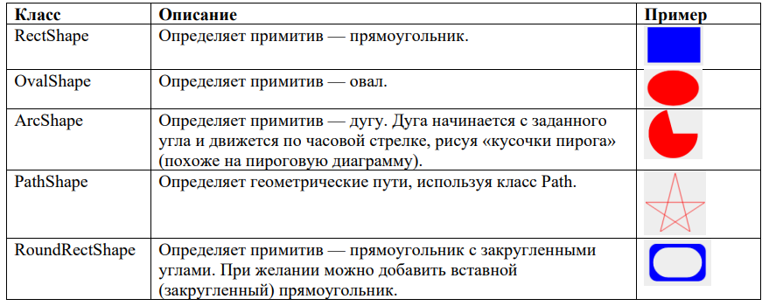
6. Для чего используется класс Tween Animation?
анимация, выполняемая в виде простых преобразований объектов;
7. Какие типы анимации можно реализовать с помощью класса Tween Animation?
8. Для чего используется класс Frame Animation?
Кадровая (фреймовая) анимация — традиционная анимация, которая создается последовательностью различных изображений. Основой для кадровой анимации является класс AnimationDrawable.
9. Как задать кадровую анимацию?
Для кадровой анимации XML-файл (листинг 9) состоит из корневого элемента и дочерних узлов , каждый из которых определяет кадр, который имеет две составляющие: • графический ресурс для кадра (атрибут android:drawable); • продолжительность кадра (атрибут android:duration). В элементе в атрибуте android:oneshot указывается, будет ли анимация циклична. Если в этом атрибуте указано значение true, то анимация повторится только один раз и после остановки будет содержать последний кадр. Если false, то анимация будет циклической.

